砂布圓盤研磨機
操作使用說明及解析示意圖
- 本機用途：
廣泛用於金屬，木材，塑膠，皮革等材質平面研磨和弧度、磨 角、磨邊、磨圓、磨方、去毛邊、倒角、磨光、除鏽等各種操作。
- 特點：
圓盤可任一角度研磨操作。
解析示意圖
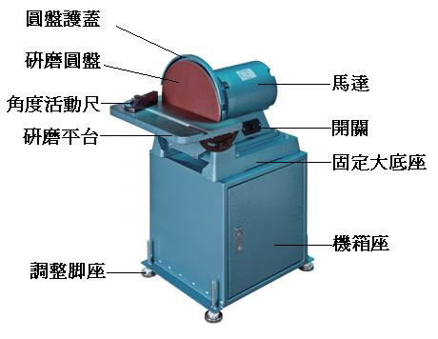
- 操作方法：
- 請先檢查電壓是否匹配、砂帶及螺釘是否鬆動。如無誤則可依下文方法調整使用。
  - 開啟電源：
先將電源接上，拉上電源開關，開始工作。

  - 更換砂布圓片：
圓盤規格為Ø12¨(300m/m)，如要更換砂布，可以使用自粘式砂布圓片，先將舊砂布撕下，再將新自粘式砂布圓片背面膠撕下，再貼上圓盤即可。

  - 調整角度：
圓盤分度座調整角度，要將分度座下邊兩旁的圓盤分度座固定螺絲放鬆，取需要的工作角度後再將圓盤分度座固定螺絲鎖緊。

- 注意事項：
- 請定期清理機身上的積塵，以確保傳動及砂帶張緊機構工作正常。
- 請避免使用多孔插座、延長線或多機使用同一插座，以免電壓不夠而造成馬達燒損。
- 請勿將研磨製品壓磨超載，使馬達轉速降慢，電壓升高，而致馬達損毀。

